BÖLÜM I DERS PLANI Nisan 2019
Dersin adı | TÜRKÇE
Sınıf | 6
Temanın Adı/Metnin Adı | BİREY VE TOPLUM / EVET EFENDİM
-MEB-  İzinsiz paylaşmayınız.  Konu | 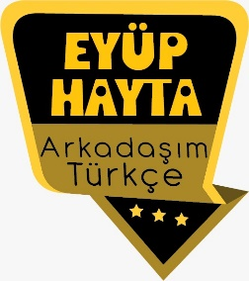  - Yabancı kelimelere Türkçe karşılıklar  - Başlık  - Yardımcı düşünceler  - Grafik ve görsel okuma  - Ana fikir  - Haber metinleri  - Ünlem  - Tiyatro  - Görsel okuma  - Deyimler  - Atasözleri
Önerilen Süre | 40+40+40+40+40+40 (6 ders saati)

BÖLÜM II
Öğrenci Kazanımları /Hedef ve Davranışlar  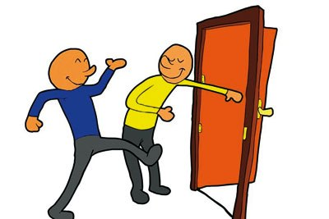 | DİNLEME  T.6.1.2. Dinlediklerinde/izlediklerinde geçen, bilmediği kelimelerin anlamını tahmin eder. Öğrencilerin tahminlerini kelimelerin sözlük anlamları ile karşılaştırmaları sağlanır.  T.6.1.4. Dinledikleri/izlediklerine yönelik sorulara cevap verir.  T.6.1.5. Dinlediklerinin/izlediklerinin konusunu belirler.  T.6.1.6. Dinlediklerinin/izlediklerinin ana fikrini/ana duygusunu tespit eder.  T.6.1.11. Dinledikleriyle/izledikleriyle ilgili görüşlerini bildirir.  KONUŞMA  T.6.2.1. Hazırlıklı konuşma yapar. Öğrencilerin verilen bir konu hakkında görsellerle destekleyerek kısa sunum hazırlamaları ve prova yapmaları sağlanır.  T.6.2.3.Konuşma stratejilerini uygular. Serbest, güdümlü, yaratıcı, hafızada tutma tekniği ve kelime kavram havuzundan seçerek konuşma gibi yöntem ve tekniklerin kullanılması sağlanır.  YAZMA  T.6.4.11. Yazdıklarını paylaşır. Öğrenciler yazdıklarını sınıf ve okul panosu ile sosyal medyada paylaşmaya teşvik edilir.  T.6.4.13. Formları yönergelerine uygun doldurur.  T.6.4.14. Kısa metinler yazar. Duyuru, ilan ve reklam metinleri yazdırılır.
Ünite Kavramları ve Sembolleri/Davranış Örüntüsü | Karagöz, meddah, gölge oyunu, sanatçı, görgü kuralları, gösteri, Hacivat…
Güvenlik Önlemleri (Varsa):
Öğretme-Öğrenme-Yöntem ve Teknikleri | Soru-cevap, anlatım, açıklamalı okuma ve dinleme, açıklayıcı anlatım, inceleme, uygulama
Kullanılan Eğitim Teknolojileri-Araç, Gereçler ve Kaynakça  * Öğretmen * Öğrenci | İmla kılavuzu, sözlük, deyimler ve atasözleri sözlüğü, EBA, azmetmek konulu dergi haberleri, gazete kupürleri…
• Dikkati Çekme | - Karagöz ve Hacivat ile ilgili neler biliyorsunuz?  - Karagöz ve Hacivat’ın kişilik özelliklerini söyleyiniz?  - Karagöz ve Hacivat’ın kişilik özellikleri hakkında neler söylersiniz?  - Karagöz ve Hacivat’ın gölge oyunlarını izlediniz mi?  - Sihirli sözcükler nelerdir?  - Her şey incelikten, insan kabalıktan kırılır, ne demektir?
• Güdüleme  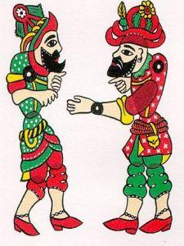 | Bu dersimizde 242.sayfadaki “EVET EFENDİM” adlı metni işleyeceğiz. Sevgili çocuklar, nezaket medeniyetin çocuğudur!  Meşhur Avrupalı gezginler Guer, eski insanımızın edeb ve nezaketini şöyle anlatıyor:  “Türklerin pek mükemmel muâşeret (insanlar arası iyi münasebet) usûlleri vardır… Birbirleriyle karşılaştıklarında sağ ellerini göğüslerine götürmek suretiyle selâmlaşırlar...”  Osmanlı Devleti’nde dokuz yıl kalan Fransız gezgin Brayer ise şunları söylüyor:  “Türk halkının üstü başı çok temizdir. Hâl ve tavırlarında büyük bir asâlet, yüzlerinde tatlı bir sükûnet ve nezâket vardır! Konuştukları dil tatlı ve âhenklidir!..  “Sohbet edenlerin ifâdeleri vecîz (Kısa, öz, derli toplu), telâffuzları temizdir! Tebessümlerinde incelik, el hareketlerinde zerâfet ve sâdelik vardır. Bir kaçı aynı anda konuşmaz, biri konuşur, diğerleri dikkatle dinler. Konuşan, sözünü kısa tutar. Birbirlerine karşı hürmetsizlik etmezler. Edebe aykırı söz söylemez, lâubâlî tavırlar sergilemezler. Yaşlı ve büyüklere karşı hürmetle onların hakkına riâyet, hayâl edilemeyecek bir nezâket içindedir.”  Ah nezaket! Artık rastlayamadığımız muhteşem değer…  Bir pencerenin önündeki sarı çiçek, “Bu evde hasta var, lütfen sessiz olun” anlamına gelirdi. İnsanlar bu mesajı algılar, ille de konuşmaları gerekiyorsa, fısıldaşarak o evin önünden geçer, hatta birkaç dakika durup şifa için dua ederlerdi.  Pencerenin önüne konmuş kırmızı çiçek ise “Bu evde gelinlik çağında kız/kızlar var; evin önünden geçerken konuşmalarınıza dikkat edin” anlamına gelirdi.  Eve gelen misafirin ayakkabısının burnu kapıya dönük şekilde tutulur (şimdi tam tersi yapılıyor) “Misafirliğinizden memnunuz, gitmenizi istemiyoruz” mesajı bu şekilde verilirdi.  Misafire aç olup olmadığı nezaketsizlik sayıldığından, gelir gelmez kahve ikram edilir, kahvenin yanında mutlaka bir bardak su getirilir, sudan bir yudum aldıktan sonra kahveyi içmişse tok olduğu anlaşılır, yok eğer suyu sonuna kadar içip ondan sonra kahveyi içmişse aç olduğu anlamına gelir, hemen sofra kurulurdu.  Allah onlara rahmet eylesin, bize de basiret ve nezaket ihsan etsin!
• Gözden Geçirme | Bu dersimizde gölge oyunu hakkında bilgi edineceksiniz.
• Derse Geçiş

EVET EFENDİM-Kelimelerin gücü
EVET EFENDİM-Karagöz ve Hacivat

Aşağıdaki linkten de içerik videolarını indirebilirsiniz.

https://yadi.sk/d/m9tASUvecBirjQ Arkadaşım Türkçe Facebook Sayfası

- Dikkati çekme sorusu sorulduktan sonra öğrencilerden metnin içeriğini tahmin etmeleri istenecek.
- Metnin başlığı hakkında öğrenciler konuşturulacak.
Metnin içeriği öğrenciler tarafından tahmin edilecek.(Metinde neler anlatılmış olabilir?)
Parçanın başlığı hakkında öğrencilere soru sorulacak(Bu parçada ne anlatılmış olabilir?)
- Güdüleme ve gözden geçirme bölümü söylenecek.
- Parça öğretmen tarafından örnek olarak okunacak.
- Parça birkaç öğrenciye okutulacak.
- Öğrenciler tarafından anlaşılmayan, anlamı bilinmeyen kelimeler tespit edilecek.
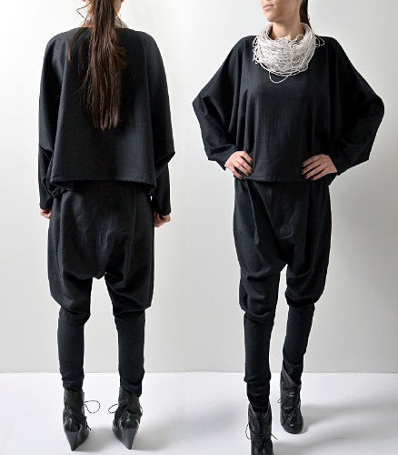
Potur | İtibar
Cübbe | Münasip
Mürekkep yalamak | Dükkan
Potur: Arka tarafında kırmaları çok, bacakları dar bir pantolon türü
Cübbe: Hukukçuların, üniversite öğretim üyelerinin, din adamlarının, mezuniyet törenlerinde öğrencilerin elbise üstüne giydikleri uzun, yanları geniş, düğmesiz giysi
Münasip: Uygun, yerinde
Dükkan: Esnafın perakende satış yaptığı, küçük zanaat sahiplerinin çalıştıkları yer

- Öğrencilere 5-8 kelimeden oluşan cümleler kurdurularak, bilinmeyen kelimeler anlamlandırılacak.
- Yanlış telaffuz edilen kelimeler birlikte düzeltilecek.

- 1.Etkinlik yapılacak.

A) Okuduğunuz metinde geçen ve aşağıda sözlükteki anlamları verilen kelimeleri bularak peteklere yerleştiriniz.
1. Arka tarafında kırmaları çok, bacakları dar bir pantolon türü.
Cevap: POTUR
2. Hukukçuların, üniversite öğretim üyelerinin, din adamlarının, mezuniyet törenlerinde öğrencilerin elbise üstüne giydikleri uzun, yanları geniş, düğmesiz giysi.
Cevap: CÜBBE
3. “Saygı göstermek, saymak, değer vermek” anlamında kullanılan, iki kelimeden oluşan fiil.
Cevap: İTİBAR ETMEK
4. Yazı yazmak, desen çizmek veya basmak için kullanılan, türlü renklerde sıvı madde.
Cevap: MÜREKKEP
5. Evlere, çeşmeden su taşımayı iş edinmiş olan kimse.
Cevap: SAKA
6. “Uygun, yerinde, beğenilen, hoş görülen, kabul edilen” anlamlarında kullanılan bir kelime.
Cevap: MÜNASİP
7. “Seyrek olarak, arada bir, bazen, zaman zaman” anlamlarında kullanılan bir ikileme.
Cevap: ARADA SIRADA
8. Büyük ve gösterişli ev.
Cevap: KONAK
9. “Bir yere çakmak, çivilemek” anlamında kullanılan bir fiil.
Cevap: MIHLAMAK
- 2.Etkinlik yapılacak.

Aşağıdaki soruları metinden hareketle cevaplayınız.
1. Metnin başlığıyla içeriği arasında nasıl bir ilişki vardır? Anlatınız.
Cevap: Metnin içeriğinde bu söz sürekli tekrar etmektedir.
2. Hacivat, Karagöz’e neden nezaket ifadelerini öğretmek istemektedir? Açıklayınız.
Cevap: Hacivat, Karagözün de kendisi gibi saygın biri olmasını istemediği için nezaket ifadeleri öğretmek istemektedir.
3. Karagöz nasıl biridir? Metinden örnekler vererek anlatınız.
Cevap: Karagöz okuma yazma bilmeyen, söylenenleri sürekli yanlış anlayan, kaba bir insandır.
4. Metnin sonunda Hacivat, Karagöz’e neden kızmaktadır? Açıklayınız.
Cevap: Karagöz’ün Hacivat’ın her dediğine “Evet efendim, öyledir efendim, münasiptir efendim.” diye karşılık verdiği için kızmaktadır.
5. Görgü kurallarına uymak bize neler kazandırır? Düşüncelerinizi arkadaşlarınızla paylaşınız.
Cevap: Görgü kuralları bize saygınlık kazandırır. İletişimde ciddiye alınmamızı sağlar. Sosyal ilişkilerimiz daha sağlıklı olur.
- 3.Etkinlik yapılacak.

A) Aşağıda verilen özelliklerden, okuduğunuz “Evet Efendim” metninde görülenleri örnekteki gibi yuvarlak içine alınız. Bu maddelerin rakamlarına karşılık gelen harfleri bulmacadan bularak metnin türüne ulaşınız.
Cevap:
1. Sadece okumak için yazılır.
2. Mutlu sonla bitmek zorundadır.
(3.) Küçük bölümlerinden her birine sahne denir.
(4.) Seyirci karşısında oynanır.
(5.) Dram, komedi gibi türleri vardır.
6. Olaylar, canlandırılmaz, anlatılır.
(7.) Sahne sanatı olarak da adlandırılır.
8. Dizelerden oluşur.
(9.) Oyunla ilgili detaylar parantez içinde verilir.
10. Eseri sahnede canlandıran kişilere yazar denir.
(11.) Olay yazılarıdır.
(12.) Oyunun büyük bölümlerine perde denir.
Metnin Türü: TİYATRO
B) Yaptığınız bir hatadan dolayı anne, baba veya bir arkadaşınızdan özür dileyeceğiniz bir sahneyi kurgulayarak okuduğunuz “Evet Efendim” metninin tür özelliklerine uygun bir metni defterinize yazınız.
Bu etkinliği siz yapabilirsiniz.

- 4.Etkinlik yapılacak.

Metni bir arkadaşınızla canlandırınız. Canlandırdığınız karaktere uygun jest, mimik ve ses tonu kullanmaya özen gösteriniz.
Bu etkinliği siz yapabilirsiniz.
- 5.Etkinlik yapılacak.

Aşağıdaki soy ağacında verilen akrabalık ilişkilerini açıklayan cümlelerden hareketle soy ağacını çözümleyiniz. Daha sonra soy ağacı ile ilgili soruları yanıtlayınız.
Cevap:
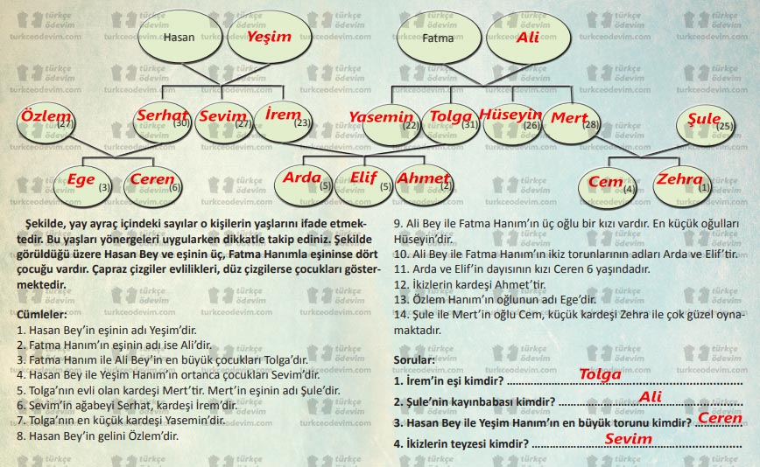
- 6.Etkinlik yapılacak.

A) Aşağıdaki cümlelerde yer alan ünlemleri karşıladıkları duygularla örnekteki gibi eşleştiriniz.
Cevap:
seslenme → Haydi, gidiyoruz!
coşku → Yaşasın 23 Nisan!
üzüntü / acıma → Vah, yazık bu çocuğa!
şaşırma → Ya! Öyle mi? Bilmiyordum.
B) Okuduğunuz metinde yer alan ünlemleri ve karşıladıkları duyguları örnekteki gibi aşağıya yazınız.
Cevap:
Tuh, Allah iyiliğini versin! → Kızgınlık.
Tükürme suratıma be! → Kızgınlık.
Öyle değil canım! → Kızgınlık.
Yaparım öyleyse be Hacivat! → Coşku.
- 7.Etkinlik yapılacak.

Aşağıdaki metni okuyunuz. Metinde boş bırakılan yerleri metnin akışına ve anlam bütünlüğüne uygun şekilde doldurunuz.
Cevap:
Hamza: Hafta sonu tiyatroya geliyor musun?
Hatice: Tabii ki geliyorum. Biletimi aldım bile.
Hamza: Ben de birkaç internet sitesine baktım ama hangi siteden bilet alacağıma karar veremedim.
Hatice: Bunun için düşünmene hiç gerek yok. “Devlet Tiyatroları”nın kendi sitesi olan www.devtiyatro.gov.tr adresinden biletini güvenle alabilirsin.
Hamza: Peki bu site güvenili midir?
Hatice: Tabii ki güvenlidir. Zaten “gov” veya “edu” uzantılı siteler tamamen güvenlidir.
Hamza: Bunu öğrendiğim iyi oldu. Bundan sonra bilet alırken, ödevim için araştırma yaparken ve bilgi edinmek istediğimde baktığım sitelerin “gov” veya “edu” uzantılı olmasına dikkat edeceğim.
Hatice: Ben zaten güvenli internet konusunda buna hep dikkat ederim.
Hamza: Teşekkür ederim Hatice. Ben de biletimi alıp tiyatroya geleyim o zaman.

Diğer metnin hazırlık çalışması verilecek.
(“İyilik” konulu bir haber metni araştırınız)

BÖLÜM III
Ölçme-Değerlendirme
• Bireysel öğrenme etkinliklerine yönelik Ölçme-Değerlendirme  • Grupla öğrenme etkinliklerine yönelik Ölçme-Değerlendirme  • Öğrenme güçlüğü olan öğrenciler ve ileri düzeyde öğrenme hızında olan öğrenciler için ek Ölçme-Değerlendirme etkinlikleri | - Nezaket ifadelerini kullanmak bize ne kazandırır?  - Karagöz ve Hacivat’ın kişilik özelliklerini söyleyiniz?  - Tiyatro nedir?  - Tiyatro terimlerine örnekler veriniz.  - Karagöz oyunundaki tiplemeler hangileridir?  - “Ne kadar zeki ( ) biri olduğunu herkes bilir.”  cümlesinde yay ayraç içine hangi noktalama işareti getirilirse alay veya küçümseme anlamı katılmış olur?  A) Noktalı virgül  B) Virgül  C) Soru işareti  D) Ünlem
Dersin Diğer Derslerle İlişkisi | Okurken sesli okuma kurallarına, yazarken imla ve noktalamaya diğer derslerde de dikkat etmeleri sağlanır.

BÖLÜM IV
Plânın Uygulanmasına İlişkin Açıklamalar

Türkçe Öğretmeni tunghay@gmail.com

Okul Müdürü

Sipariş için: 545 404 6412
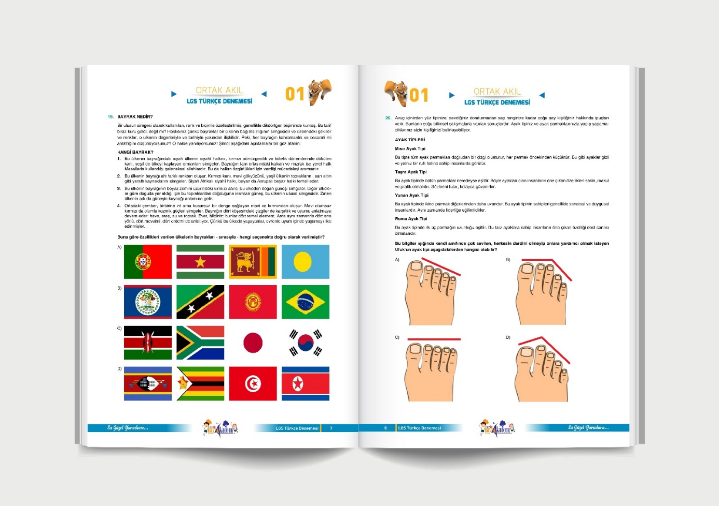
NEZAKET İFADELERİ
Teşekkür ederim
Size çok teşekkür ederim
Rica ederim (lütfen)
Bir şey değil, rica ederim
Merak etmeyin
Özür dilerim
Sizden özür dilerim
Önemli değil (Zararı yok)
Rahatsız ettiğim için özür dilerim
Sizi bir dakika rahatsız edebilir miyim
Bana bir iyilik yapabilir misiniz?
Buyurun, rica ederim (lütfen)
Lütfen, içeri girin.
Lütfen, sizi dinliyorum
Bir dakika bekleyin lütfen
Bana yardım edebilir misiniz
İzin verirseniz...

TEŞEKKÜRE CEVAP VERMEK
Nerede, ne için, ne sebeple olursa olsun, size teşekkür edildiğinde mutlaka cevap vermek gerekir. Susmak olmaz ! İçinizden sessizce cevap vermek de olmaz ! Samimi bir iki kelime ile cevap vermek şarttır. Susmak teşekkürü kabul etmemek demektir. Böyle bir kabalığı size yakıştıramayız. Teşekküre cevap vermek zor bir iş değildir; “ben teşekkür ederim”, “rica ederim”, “bir şey değil” gibi birkaç kelime söylemekle nezaket ve kibarlığınızı göstermiş olusunuz.
Unutmayınız ! Başka hiçbir zaman bu kadar kısa bir, iki kelime ile nezaket ve kibarlığınızı gösterme şansını bulamazsınız.
LÜTFEN! LÜTFEN! LÜTFEN!
Lütfen, `LÜTFEN` siz hiçbir şey söylemeyiniz. Yaşadığınız müddetçe herhangi bir kimseden; maddi, manevi bir şey isterken, bir şey verirken, hatta emir verirken dahi söze mutlaka `Lütfen ` ile başlayınız. “Lütfen verir misiniz?” “Lütfen alır mısınız?” “Lütfen yapar mısınız?”. Lütfensiz konuşmak hiç kimseye bir şey kazandırmaz. Bir ` Lütfen ` ise size çok şey kazandırabilir. Çünkü lütfen kelimesi, kibarlığın ve nezaketin temelidir. Temelsiz bina olmaz. Lütfensiz kibarlık ve nezaket de olmaz. Gönülleri bir adet ` Lütfen ` ile ferahlatabilirsiniz.
İSİM UNUTMAYINIZ !
Yapılan incelemeler göstermiştir ki; insan kulağına en hoş gelen ses, kendi ismidir. Dünyada hiç kimse isminin unutulmasını veya yanlış söylenmesini hoş karşılamaz. Bu sebepledir ki, tanıştığınız kimsenin ismini unutmayınız. Eğer, tanıştığınız kimsenin ismini ilk söylenişte kaçırmış, anlayamamış ve öğrenememiş iseniz, tekrar sorunuz. Tekrar sormak kesinlikle ayıp değildir. Ayıp olan, tanıştığımız kimsenin ismini unutmak veya yanlış söylemektir. Konuşma esnasında yeri geldikçe karşınızdaki kimsenin ismini söylemek kibar bir komplimandır.
AYAĞA KALKINIZ !
Medeni insanlar yanlarına gelen ve yanlarından ayrılan herkese ayağa kalkarlar. Herkes sözüne size hizmet etmekle görevli olan kişiler dahil değildir. Ayrıca çalışma odanıza kim girerse girsin ayağa kalkılır ve oturması için yer gösterilir ve ziyaretçiniz oturmadan da oturulmaz. Ziyaretçiniz yanınızdan ayrılırken de ayağa kalkılır ve ayakta uğurlanır.
Tanışmalarda, selamlaşmalarda ve vedalaşmalarda da ayağa kalkılır. (Oturan hanımlar, selamlaşmalarda ayağa kalkmayabilir. ) Lokanta ve benzeri yerlerde masanıza bir tanıdığınız gelirse ayağa kalkmak nezaket icabıdır. Yerinizden kalkmamak ise gelene hakarettir. Ancak kalabalık masalarda ve ayağa kalkılması zor bir yerde ve pozisyonda iseniz, başkalarını rahatsız etmemek için yerinizden yarım kalkmak yeterli olabilir.
Umumi yerlerde, şeref misafirinin masadan her kalkışında ve her gelişinde ayağa kalkılır.
SELAM VERMEK
İnsanlar çok eski çağlardan beri selamlaşırlar. Selam vermek, sevgi, saygı ve nezaket ifade eden asil, kibar ve insancıl bir harekettir. Erkekler de, kadınlar da, başlarını hafifçe öne eğerek selam verirler. Şapkalı erkekler selamlaşmayı şapkalarını çıkararak yaparlar. Tanıdığınız bir kimse ile nerede olursa olsun karşılaştığınız zaman, o kimseye mutlaka ve mutlaka selam vermek lazımdır. Tanımadığınız kimselerle de herhangi bir nedenle konuşacak iseniz, bu şahsı da öncelikle selamlamak gerekir.
Selam verirken yerine ve zamanına göre; günaydın, merhaba, iyi günler, iyi akşamlar gibi ifadeleri de kullanmak gerekir. Önce Kim Selam Verir ?
Genç, yaşlıya (yani küçük büyüğe önce selam verir) ; aynı yaştakiler aynı anda; erkek, bayana (ancak sokakta önce bayan selam verir ) ; kıdemsiz, kıdemliye; gelen, orada bulunanlara; giden, toplantıda kalanlara önce selam verir. Bir toplantıya gidildiğinde önce ev sahibesi selamlanır. Diğer şahıslar bundan sonra selamlanır. Bir toplantıya gelen erkek, orada bulunan karısını; toplantıdaki bütün bayanlardan sonra ve bütün erkeklerden önce selamlar. Bir toplantıya gelen kadın, orada bulunan kocasını; toplantıdaki bütün bayanları ve sonra da erkekleri selamladıktan sonra kocasını selamlar.
TELEFON ETMEK
Telefon ettiğinizde ilk konuşma hakkı karşı tarafındır. Bu sebepledir ki, karşı tarafın telefonu açıp kendisini tanıtmasını bekleyiniz ve konuşmaya bundan sonra başlayınız. Eğer karşı taraf bu kuralı bilmediği için telefonu açınca hemen kendini tanıtmıyor ve sizin konuşmanızı bekliyor ise, konuşmaya siz başlayabilirsiniz.
Telefonla konuşmaya başlamadan önce tanımadığınız bir kimse ile konuşacak iseniz; iyi günler veya iyi akşamlar demek gerekir. Tanıdığınız bir kimse ile konuşacak iseniz, öncelikle selamlayıp sonra da çok kısa olarak hal hatır sormak şarttır. Ancak bundan sonra diğer şeyler söylenir. Telefonla konuşurken dikkat edilecek hususlar :
1. Yanlış numara çevirmeyiniz. Karşı tarafı rahatsız etmiş olursunuz. Yanlış numara çevirince de mutlaka özür dilemelisiniz.
2. Çok önemli ve zorunlu bir sebep olmadıkça, sabahları çok erken, geceleri çok geç ve yemek saatlerinde kimseye telefon etmeyiniz.
3. Telefonla konuşurken bağırmayınız.
4. Hızlı bir tempo ile konuşmayınız.
5. Kelimeleri açık ve anlaşılır bir şekilde söyleyiniz.
6. Nazik ve kibar konuşunuz.
7. Telefonla uzun konuşmayınız.
8. Telefonu kimsenin yüzüne kapatmayınız.
9. Konuşmanız bitince telefonu sert şekilde kapatmayınız.
10. Telefonu kapatmadan önce mutlaka; “tekrar görüşelim”, “sizi tekrar ararım”, “görüştüğümüze memnun oldum”, “hoşça kalın”, “güle güle” gibi bir iki nazik kelime ile vedalaşınız.
11. Bir bayanla, amirinizle, sizden yaşça veya makamca büyük bir kimse ile telefon konuşması yaptığınızda, telefonu ilk kapatan siz olmayınız.
TELEFONA CEVAP VERMEK
Telefona cevap vermek bir terbiye ve nezaket meselesidir ve bütün dünyada geçerli olan bir kuralı vardır. Örf ve adetlere göre değişen bir şey değildir. Evinizde telefon çaldığı zaman, telefonu kulağınıza ***ürüp ilk yapacağınız iş; adınızı ve soyadınızı söyleyerek kendinizi tanıtmaktır. Diğer konuşmalar bundan sonra yapılır. İşyerinizde telefon çaldığı zaman, öncelikle, işyerinin veya firmanın adını söylemek gerekir. Diğer konuşmalar bundan sonra yapılır.
Evinizde veya işyerinizde telefon çaldığı zaman, kendinizi veya firmanızı tanıtmadan önce; Siz kimsiniz? Kimi arıyorsunuz? Hangi numarayı aradınız? Nereyi arıyorsunuz? gibi sorular sormak telefon adabına aykırıdır ve zaman kaybıdır.
KONUŞURKEN DİKKAT EDİLECEK HUSUSLAR
Konuşurken pek çok kimse, konuşmada görgü ve nezaket kurallarını unutmaktadır. Halbuki özellikle konuşurken bu kurallara uymak gerekir. Herhangi bir kimseye hitap etmede ilk kural, ifadelerin gayet nazik ve saygılı olmasıdır. Bayanlarla konuşurken çok nazik olmayı ihmal etmemeli ve sert deyimler kullanmaktan kaçınılmalıdır.
· Dedikodudan kaçınınız. Dedikodunun yüzde yüz doğru olduğunu bilseniz dahi, sizden duyulması hoş değildir.
· Hiç kimseye duymasını istemediği bir şeyi söylemeyiniz. Bunu iyi teşhis ediniz.
· Şişmanlıktan şikayeti olanlara kesinlikle ` Biraz kilo almışsın` demeyiniz.
· Hiç kimseye `Anladınız mı?` demeyiniz, `Anlatabildim mi?` deyiniz.
· Bu gün sizi çok iyi gördüm deyiniz.
· Konuşmayı tekelinize almayınız.
· İmkan dahilinde sıkıcı konuşma konularını değiştirmeye çalışınız.
· Çok susmayınız. Nerede, ne zaman ve nasıl konuşulacağını biliniz.
· Konuşmaya başlayınca kendi kendinizi kontrol etmeyi ve dinleyenleri tesiriniz altında tutmayı biliniz.
· ` İyi dinleyici, iyi konuşmacıdır!` sözünü hiç unutmayınız.
· Yeni tanıştıklarınızla konuşurken resmiyeti hiç ihmal etmeyiniz.
· Konuşanın sözünü kesmeyiniz.
· Çatışmaya girilebilecek konuları ilk fırsatta değiştiriniz.
· Özel olarak konuşan iki kişiye kulak misafiri olmanın çok ayıp olduğunu biliniz.
· Bir toplulukta kendi zenginliğinizden bahsetmenin doğru olmadığını unutmayınız.
· Bir bayana istemediği müddetçe ismiyle hitap etmeyiniz.
· Davranışlarınızın, tavır ve hareketlerinizin daima mütevazi, hoş ve zarif olması gerektiğini aklınızdan hiç çıkarmayınız.
· Bütün konuşmalarınızda `Sen` yerine `Siz` diye hitap ediniz. (Ancak çok yakın, samimi ve yaşıtınız olan kimselere `sen` diye hitap edilebilir.)
· Bir kişiye de çok sayıda kişiye de emir verirken `Siz` şeklinde ve `Soru` şeklinde emir verilmelidir. Yapar mısınız? Gider misiniz? kelimeleri, karşınızdaki kişiye sorulmuş bir soru değil, kibar ve nazikçe verilmiş birer `Emir`dir.
İYİ BİR DİNLEYİCİ OLMAK
` Söz gümüş ise sükut altındır.`Atasözü, susmanın ve dinlemenin değerini ne güzel anlatmaktadır. Kibar ve nazik insanlar iyi bir dinleyici olmak zorundadırlar. Kibar ve nazik bir insan kimsenin sözünü kesmez, bunun bir kabalık olduğunu bilir. İyi bir dinleyici olmak, sadece görgü ve nezaketin gereği değil, hayatta başarılı olmanın da şartıdır. Etrafınıza bakınız, sevilen, sayılan, takdir ve hayranlık duyulan insanların iyi bir dinleyici olduğunu göreceksiniz. İyi bir dinleyici olmak doğuştan getirilen bir özellik değildir. İstek ve irade ile kazanılan üstün bir özelliktir. Dinlerken, yalnız kulağınızla değil, beyin ve ruhla da dinlenmeli ve kendisini dinlediğiniz kimse bunu fark etmelidir.

KONUŞURKEN
SİZ VE SEN :
Konuşurken sürekli “siz” diye hitap etmeli, gerekmedikçe “sen” dememelisiniz. Örneğin, “Bunun bir fotokopisini alır mısınız?” şeklinde hitap etmek daha doğru olacaktır.
RİCA ETMENİN NEZAKETİ :
Ricada bulunurken, sesiniz asla emreder ya da azarlar gibi olmamalıdır. Konuşurken sesinizin sert, alaycı, kırıcı olmamasına; yüz ifadelerinizde kızgınlık ya da alaycılık olmamasına dikkat etmelisiniz.
NAPOLYONUN GAFI
Konuşurken gaf yapmaktan kaçının. Hele orada bulunan, gözünüze ilişen kişiler hakkında ileri geri şeyler söylemeniz gaf yapmanın en kestirme yoludur. Bir keresinde Napolyon bir toplantıda uzaktaki bir hanımı işaret ederek yanındaki adama: "Şuna bakın ne çirkin kadın değil mi?" demiş. Adam "karımdır ekselans" diye yarşılık vermiş. Napolyon yaptığı gafı onarmak için "o değil yanındaki" demiş. Adam da "kızımdır ekselans" demiş.
Gaf yapmaktan kaçınmak için ; Her düşündüğünüzü söylemeyin, uluorta konuşmayın.
ARAYA GİRMEYİN !
İki kişi konuşurken aralarına girip –sorulmadığı halde- görüş bildirmek yanlış bir davranıştır. İkide bir soru sorarak konuşmacının sözünü kesmemeli ya da kendinizi ön plana çıkarmak için, diğerlerinin konuşmalarını sık sık kesip "ne demek istediğini biliyorum, bir kere benim başıma da gelmişti… " gibi cümlelerle konuşmaya girmeyiniz.
SIRLARI KENDİNİZE SAKLAYIN!
Sır saklamayı bilmeli, konuşmalarınızla, mektuplardan, toplantılardan veya bürodaki konuşmalardan dolayı öğrendiğiniz sırları hiçbir zaman açığa çıkarmamalısınız.
ÖZÜR DİLEMEKTEN KAÇINMAYIN!
Dürüst bir sekreter yaptığı yanlışları kabul eder. Konuşmalarında bu yüzden başkalarını suçlamaz. Bu nedenle yaptığınız yanlışlığı açıkca belirterek "özür dilemeyi" bilmelisiniz.
ALÇAKGÖNÜLLÜ OLUN!
Konuşmalarınız alçak gönüllü olmalıdır. Yaptığınız ve başardığınız çalışmalarla sürekli övünmeniz yerine başkalarının övgülerini kibarca "teşekkür ederim" diye yanıtlamanız daha akıllıcı bir yoldur.

